宜蘭縣立員山國民中學環境保護設施
省電裝置
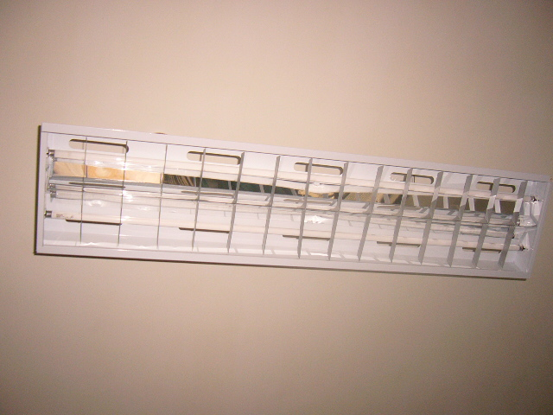
逐年換裝T5省電燈具
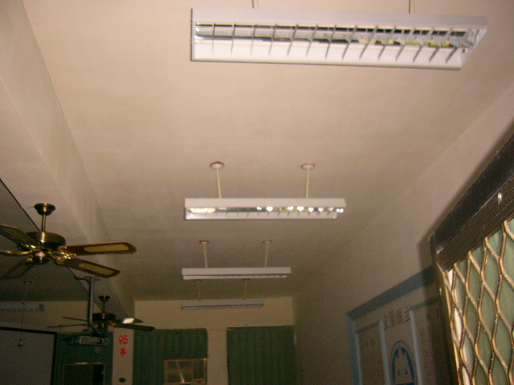
室內換裝T5省電燈具

宜蘭縣立員山國民中學環境設施
省電裝置
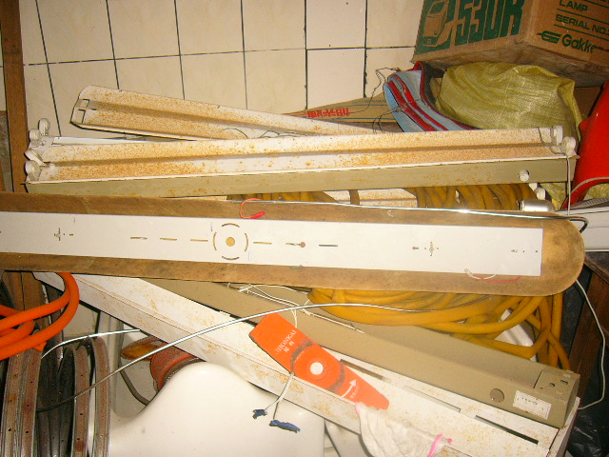
汰舊換新省電灯具

